Estudio sobre la clasificación que reciben los acervos dentro de los activos institucionales entre las universidades integrantes del Consejo General de la Región Noreste de ANUIES

Saltillo, Coahuila, enero 2019

Introducción
Los sistemas bibliotecarios y bibliotecas de instituciones de educación superior han venido resintiendo en años recientes un significativo recorte en los recursos económicos que les destinan las universidades a las que están adscritas para la compra de acervos en papel.
Pese a la consciencia y al discurso de prácticamente la totalidad de los rectores y directores de universidades, tanto públicas como privadas, de que una de sus prioridades es la modernización de los acervos que sirven de sustento del plan de estudios y apoyo al trabajo académico de alumnos, profesores e investigadores, la realidad financiera de las instituciones es que las bibliotecas tienen que competir por recursos económicos con el resto de las áreas universitarias, cada una de ellas con sus requerimientos, algunos políticamente más convenientes, más vistosos o simplemente más apremiantes a juicio de los tomadores de decisiones.
Otro hecho que ha afectado grandemente la presión para la adquisición de acervos en las universidades, lo constituye la irrupción de las bases de datos y la posibilidad de contratar el acceso a libros electrónicos por decenas de miles, con lo que las administraciones universitarias se sienten menos presionadas para la compra de libros impresos, por más que haya quedado ampliamente demostrado que ni las bases de datos ni los libros electrónicos sustituyen a los libros de texto, por el simple hecho de que se trata de nichos de mercado diferentes. Por lo demás, esta actitud ha derivado en un sesgo indeseable de los acervos institucionales, que ahora cuentan con libros de texto antiguos y en malas condiciones físicas producto del uso, y libros y otros recursos electrónicos especializados y actuales, que no corresponden directamente a los requerimientos de alumnos y maestros enmarcados en el plan de estudios.
La preservación de los acervos impresos ha sido una actividad antonomástica de las bibliotecas desde su inicio como institución social. Tanto si se trata de libros valiosos por sí mismos, o por la utilidad que representan para quien desea consultarlos, es la biblioteca la que tradicionalmente se ha encargado de su cuidado, mantenimiento, reparación y en casos extremos de deterioro, reproducción y sustitución para que el contenido siga siendo accesible. A lo largo de la historia, las bibliotecas han adoptado y desarrollado técnicas propias para la preservación de los materiales impresos, habida cuenta lo delicado y frágil del material de sustento por excelencia, el papel.
Pero los sistemas bibliotecarios y las bibliotecas en los tiempos modernos no son, en su mayoría, entidades aisladas. Forman parte de entidades sociales mayores, en el caso de las bibliotecas universitarias, forman parte, están adscritas a las instituciones educativas, beneficiándose de esta pertenencia en una gran gama de aspectos de su vida y funcionamiento, pero también teniendo que ceñirse a mecanismos de administración y control, con los cuales a veces existen ciertos puntos de conflicto, pues no son de aplicación tan universal como se puede pensar.
Uno de estos puntos conflictivos lo constituye el tratamiento de los acervos de los sistemas bibliotecarios y bibliotecas como activos que adquiere la institución educativa, y que se integran a su patrimonio. Este asunto, que aparentemente no debería representar más allá de una discusión teórica entre contables y bibliotecarios, se ha convertido sin embargo en uno que conlleva hasta responsabilidad civil y penal, y que ha escalado de las discusiones al interior de las universidades para llegar a los foros nacionales de bibliotecarios y asociaciones de bibliotecas, y que pese a haber sido objeto de consultas a las autoridades federales, para el caso de las instituciones públicas propias del gobierno, desconcentradas y autónomas, no se ha recibido un lineamiento que norme en definitiva este punto.
Presentación
La institución bibliotecaria tiene una doble función respecto de los materiales de información que constituyen su acervo, por una parte está su preservación por un tiempo indefinido de los mismos, hasta en tanto no se determine que han dejado de ser útiles o aun en este caso; y por la otra, no menos importante, que los materiales de información sean puestos a disposición de los individuos y comunidades para los que pudieran ser de interés, tratándose de instituciones educativas, alumnos, profesores, cuerpos académicos, extensivo a la sociedad en general.
La situación patrimonial de los acervos institucionales no sería problema si la biblioteca solo cumpliera la primera de estas funciones, se adquieren los materiales de información y se preservan, la responsabilidad sobre su custodia y permanente presencia es de los bibliotecarios o trabajadores asignados a esa actividad. El problema comienza cuando los materiales de información adquirido se prestan a quienes desean consultarlos, pudiendo tener dos o más niveles de complejidad: el mínimo, cuando los materiales se prestan en sala, aunque allí mismo bajo la supervisión del bibliotecario pueden sufrir mutilaciones o daños, aparte del normal deterioro por su manejo, pero el riesgo crece cuando el préstamo es externo, mínimamente el libro queda expuesto a los elementos climatológicos, a caer en manos que no sean las del usuario que lo solicita, etc.; caso parecido es el préstamo interbibliotecario, actividad de buena voluntad, en la que sin embargo el control del ítem prestado sale de la supervisión directa del personal de la biblioteca, y aunque el trato sea entre profesionales, en el tránsito puede suceder cualquier cosa.
En diversos foros los bibliotecarios han debatido sobre la pregunta genérica ¿Qué clasificación deben tener los acervos dentro de los activos institucionales?, exponiendo cada representante institucional la situación en su propia universidad, abundando en si esto representa problemas para los bibliotecarios en tanto quienes reciben los materiales de información y los custodian, o si existe la debida compenetración sobre la situación de materiales que se prestan por parte de las áreas contables.
El presente estudio procuró conocer puntos de contacto entre los sistemas bibliotecarios y bibliotecas de las universidades integrantes del Consejo Regional Noreste de ANUIES, y en determinado momento, poder servir como elemento orientador de la mejor manera de atender la situación de los acervos como patrimonio de la propia universidad, en base a la experiencia de otras.
Metodología y Desarrollo
La Red de Bibliotecas de la Región Noreste de ANUIES está integrada por los sistemas bibliotecarios o bibliotecas universitarias de las 31 instituciones educativas que están afiliadas a la Asociación Nacional de Universidades e Instituciones de Educación Superior, ubicadas en los estados de Tamaulipas, Nuevo León, Coahuila, Durango, Zacatecas y San Luis Potosí.
A lo largo de los dos años de funcionamiento de la Coordinación de la Red de Bibliotecas 2016-2018, se ha podido contar con una participación diferencial de parte de las instituciones afiliadas. El instrumento para el levantamiento de datos se remitió a la totalidad de las instituciones, respondiendo únicamente siete de ellas. En la siguiente tabla se detalla la participación o no, de los sistemas bibliotecarios y bibliotecas en el presente estudio.
Tabla 1
Relación de instituciones pertenecientes al Consejo Regional Noreste de ANUIES, que participaron en el Estudio sobre la clasificación que reciben los acervos dentro de los activos institucionales entre las universidades integrantes del Consejo General de la Región Noreste de ANUIES
Institución | Respondió a la encuesta
Universidad Autónoma de Coahuila | Si
Universidad Autónoma Agraria “Antonio Narro” | No
Universidad Tecnológica de Coahuila | No
Instituto Tecnológico de Saltillo | No
Instituto Tecnológico de la Laguna | No
Universidad Autónoma de la Laguna | No
Universidad Iberoamericana Campus Torreón | Sí
Instituto Tecnológico de Durango | No
Universidad Juárez del Estado de Durango | Sí
Universidad Autónoma de Nuevo León | Sí
Instituto Tecnológico y de Estudios Superiores de Monterrey | Sí
Universidad de Monterrey | No
Universidad Regiomontana | No
Instituto Tecnológico de Nuevo León | No
Universidad de Montemorelos | No
Centro de Estudios Universitarios | No
Universidad Tec Milenio | No
Universidad Autónoma de San Luis Potosí | Sí
Instituto Tecnológico de San Luis Potosí | No
Instituto Potosino de Investigación Científica y Tecnológica | No
Instituto Tecnológico de Cd Valles | No
Instituto Tecnológico Superior de San Luis Potosí, Capital. | No
Universidad Autónoma de Tamaulipas | Sí
Instituto Tecnológico de Matamoros | No
Instituto Tecnológico de Nuevo Laredo | No
Instituto Tecnológico de Cd Madero | No
Instituto Tecnológico de Cd Victoria | No
Instituto Tecnológico de Reynosa | No
Universidad del Noreste (Tampico) | No
Universidad Autónoma de Zacatecas | No
Instituto Tecnológico de Zacatecas | No

De entre las instituciones más interesadas en participar en los distintos estudios que se han propuesto, se hallan las universidades públicas estatales, en la Tabla 2 se muestra la colaboración brindada por este grupo de instituciones.
Tabla 2
Relación de Universidades públicas estatales pertenecientes al Consejo Regional Noreste de ANUIES, que participaron en el Estudio sobre la clasificación que reciben los acervos dentro de los activos institucionales entre las universidades integrantes del Consejo General de la Región Noreste de ANUIES
Institución | Participaron en el estudio
Universidad Autónoma de Coahuila | Sí
Universidad Juárez del Estado de Durango | Sí
Universidad Autónoma de Nuevo León | Sí
Universidad Autónoma de San Luis Potosí | Sí
Universidad Autónoma de Tamaulipas | Sí
Universidad Autónoma de Zacatecas | No

En el siguiente gráfico se sintetizan las respuestas dadas por las siete instituciones educativas del Consejo General de la Región Noreste a la pregunta ¿Qué clasificación reciben los acervos dentro de los activos institucionales? Como se puede apreciar, existe una gran disparidad en el tratamiento contable de los acervos, siendo la respuesta de mayor frecuencia, la de que se trata de activos fijos, con todos los problemas que esta clasificación representa, al compararlos con otros bienes que efectivamente caen en la definición contable tradicional de activo fijo.
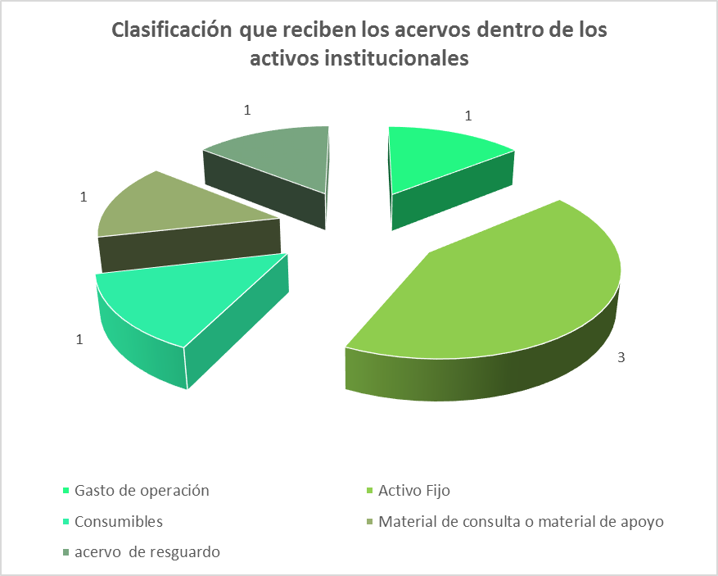Las otras respuestas no son menos interesantes. Particularmente llama la atención la de la Universidad Autónoma de San Luis Potosí, una de las de mayor tamaño, complejidad y dispersión en la región noreste, para la cual los libros impresos de información son consumibles, en tanto que son materiales que se adquieren para ser utilizados, y que al agotar su vida útil, son sujeto de reemplazo, para mantener la capacidad instalada para continuar prestando servicios.
Las respuestas de otras dos instituciones públicas también es bastante esclarecedora, simplemente se salen de la discusión de si los libros son activos fijos para darles una clasificación propia. Así, para la Universidad Juárez del Estado de Durango sus acervos son Material de consulta o material de apoyo, y para la Universidad Autónoma de Tamaulipas se tratan de Acervo de resguardo.
Mención aparte merece el tratamiento que hace el Tecnológico de Monterrey, con su característica propia de ser una universidad privada, para la cual, los libros son gastos de operación, clasificación que lo acerca bastante a la conceptualización de la UASLP como consumibles.

Conclusiones
Las bibliotecas, universitarias y del tipo que sea, continuarán cumpliendo su doble función de preservar los materiales de información que constituyan su acervo, al tiempo que los hacen accesibles a toda persona u organización que pudiera encontrarlos de su interés o utilidad.
Efectivamente la institución bibliotecaria ha de procurar los mejores mecanismos para que sus materiales en resguardo no sean objeto de robo, pérdida, daño intencional o degradación, tal como lo ha venido haciendo a lo largo de siglos e incluso milenios. Esto no obsta para que cumpla con la normatividad y procedimientos administrativos y contables de la entidad académica o social a la que se halle adscrita.
Sin embargo, la biblioteca también debe hacerse escuchar de las autoridades, del tipo que sean, de que su vocación no es solo la de resguardar materiales, sino también prestarlos, por más que esto pueda implicar un cierto riesgo de no recuperarlos. Ante esto es tarea de los administradores bibliotecarios hacer consciencia en su institución, o en el caso de las públicas, en el gobierno, que los libros no son activos fijos equiparables, más bien consumibles que deben ser renovados cuando pierdan su capacidad de prestar servicio, para lo cual también deben tomarse las medidas financieras que lo hagan posible.

